# **Use Case : Payer par virement**

## **I – Description**

Cette fonction permet aux employés de payer les commandes faites aux fournisseurs via un virement. Notre interface permet de récupérer les données nécessaires au paiement et de rediriger l’utilisateur ainsi que l’employé vers la banque afin de valider le virement.

## **II – Flot d’évènements**

## *A – Flot de base*

### Les informations nécessaires au bon fonctionnement du cas d’utilisation sont chargées par le système,

### Les informations sont affichées par le système (Commande, Fournisseur, Montant, …),

### L’utilisateur saisit les informations nécessaires au paiement de la facture, il n’a pas besoin de saisir la Banque, l’IBAN et BIC le système se charge lui-même de remplir ce champ en fonction du choix du fournisseur,

### Le système redirige l’utilisateur sur le site Web de la banque pour finaliser le paiement.

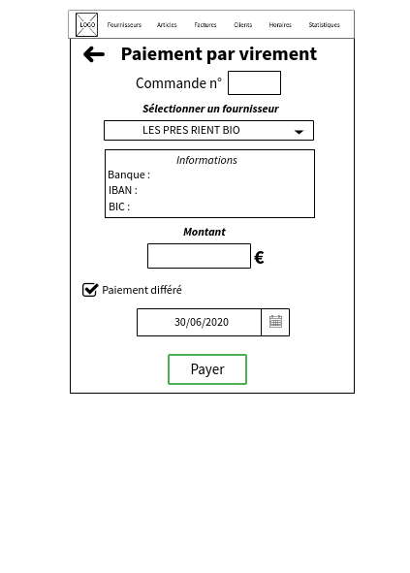

## 

## *B – Flots alternatifs*

1. *L’utilisateur saisit des informations erronées*

### Après validation, un message d’erreur s’affiche en expliquant qu’une saisie est incorrecte. Il sera indiqué par un cadre rouge encadrant l’erreur afin de faciliter la correction à l’utilisateur.

### Le système conserve ces données entrées par l’utilisateur et retourne au point antérieur à la validation pour laisser saisir à nouveau l’utilisateur. Retour au point 3 du flot de base.

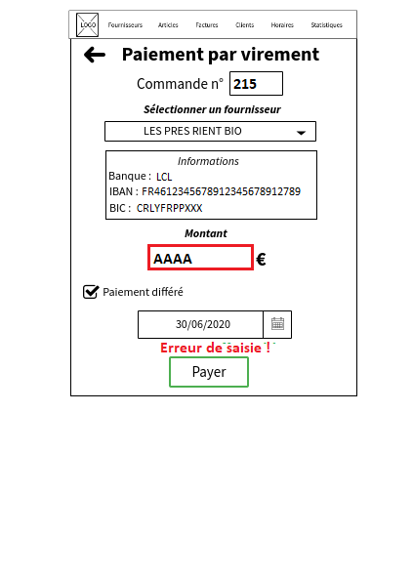

1. *Le système ne parvient pas à charger les données*

### Les informations nécessaires au bon fonctionnement du cas d’utilisation sont recherchées afin de les charger,

### Le chargement a échoué : les informations ne sont pas disponibles à l’affichage,

### Le système affiche un message d’erreur,

### Le système quitte le flot.

## **III – Exigences particulières**

Il existe 7 types de cases dans ce cas d’utilisation.

|  |  |  |  |
| --- | --- | --- | --- |
| Nom | Type | Longueur | Règle |
| Commande | Numérique | 5 |  |
| Sélectionner un fournisseur | Menu déroulant | 80 |  |
| Banque | Alphabétique | 80 |  |
| IBAN | Alphanumérique | 34 | Commence par deux lettres qui sont le code du pays puis et suivis d’entre 12 et 32 chiffres suivant les pays. |
| BIC | Alphabétique | 11 | Composé uniquement de lettres |
| Montant | Alphanumérique | 5 | Il ne doit pas y avoir de lettre, « . » et « , » autorisés ! |
| Paiement différé | Date | 8 |  |

## **IV– Acteurs concernés**

Ce cas d’utilisation est disponible pour tous les salariés de l’entreprise. Une fois que les informations du virement sont saisies par le salarié il est enregistré dans la base.